Relatório TP1
Grupo PL54
Diogo Cunha a100481
Rui Cerqueira a100537
Guilherme Rio a100898

Parte 1.

1. No caso das aplicações TCP, as perdas e duplicações de pacotes afetam o desempenho das aplicações sendo que iram ter de recuperar o pacote perdido, quem lida com este tipo de problemas é a camada de transporte como vimos no wireshark.
(…)

2.
2.1. Conexão
2.2 Transferência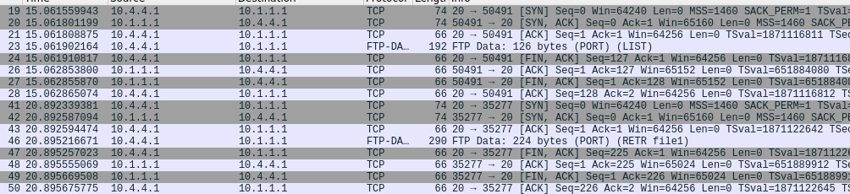
2.3 Fim da conexão

3.

4.
A aplicação mais eficiente é a TFTP, pois como o FTP não utiliza medidas de segurança e não utiliza autenticação pelo cliente como no ssh. Este utiliza o UDP como camada de transporte o que o torna não fiável, mas como consequência esta aplicação tem um baixo overhead o que contribui para a sua eficiência.
A aplicação menos complexa é a FTP que também utiliza o TCP como protocolo da camada de transporte, mas não usa o SSH como método de autenticação tornando-se por consequência menos segura, tem um overhead considerável o que acaba por afetar a sua eficiência, no entanto também é menos complexa no que toca a transferência de ficheiro.
A aplicação SFTP faz uso do SSH, ou seja, precisa de autenticação do cliente e aplica encriptação nos pacotes tornando numa aplicação segura ao custo da eficiência, pois tem maior overhead devido a sua complexidade, esta aplicação utiliza o TCP como o protocolo da camada de transporte.
E por fim a aplicação HTTP na qual as transferências de dados podem ser acedidas por qualquer pessoa, e não necessita de autenticação pelo cliente, é muito inseguro, este utiliza o TCP como protocolo da camada de transporte.

